**Príručka pre podanie identifikačného listu pre priame podpory (IL) prostredníctvom portálu slovensko.sk**

*Pre podávanie IL prostredníctvom portálu slovensko.sk je potrebné disponovať občianskym preukazom s elektronickým čipom (ďalej len „e-OP“) a riadiť sa základným usmernením pre prácu na portáli pod hlavičkou „Na stiahnutie“:*

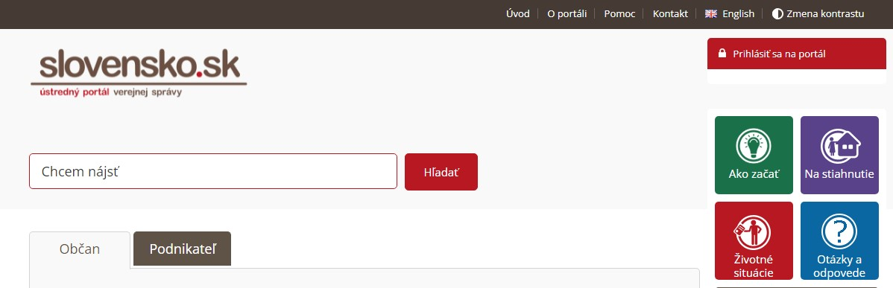

Žiadateľ (resp. predkladateľ) sa prihlási prostredníctvom svojho e-OP na Ústredný portál verejnej správy (ÚPVS) <https://www.slovensko.sk/sk/titulna-stranka> . Prostredníctvom služby Pôdohospodárskej platobnej agentúry (PPA) „Podanie Identifikačného listu pre priame podpory“ sa zobrazí formulár, ktorý žiadateľ vyplní.

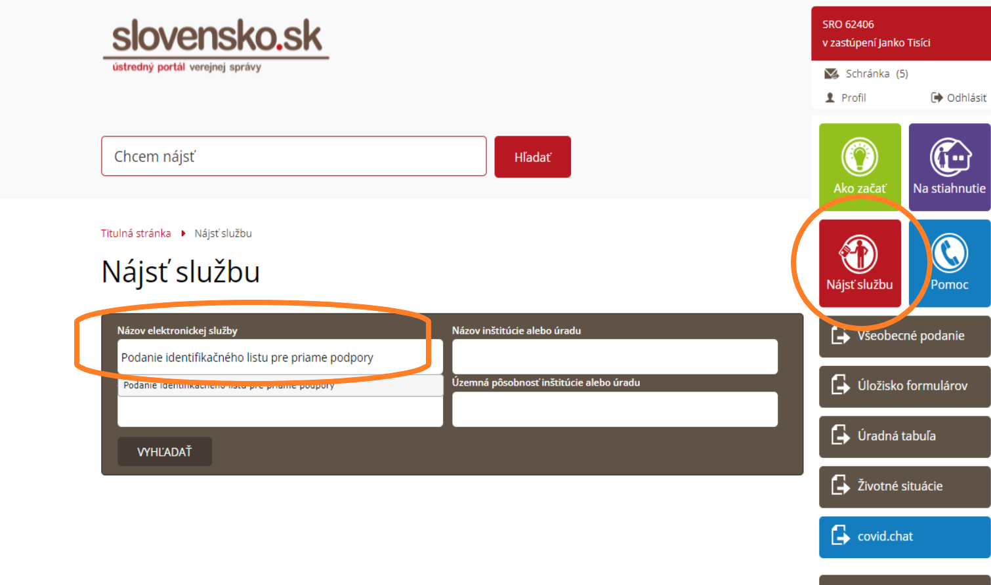

Údaje o mene a priezvisku sú prebraté z e-OP prihláseného používateľa.

V prípade, že disponujete predgenerovaným XML súborom pre elektronické podanie IL (údaje budú predgenerované a zaslané všetkým žiadateľom, ktorí si podali IL v predchádzajúcom roku) , použite tretiu voľbu v ponuke „Nahrať vyplnený XML formulár“, ktorá sa Vám zobrazí po kliknutí na ikonku s tromi bodkami.

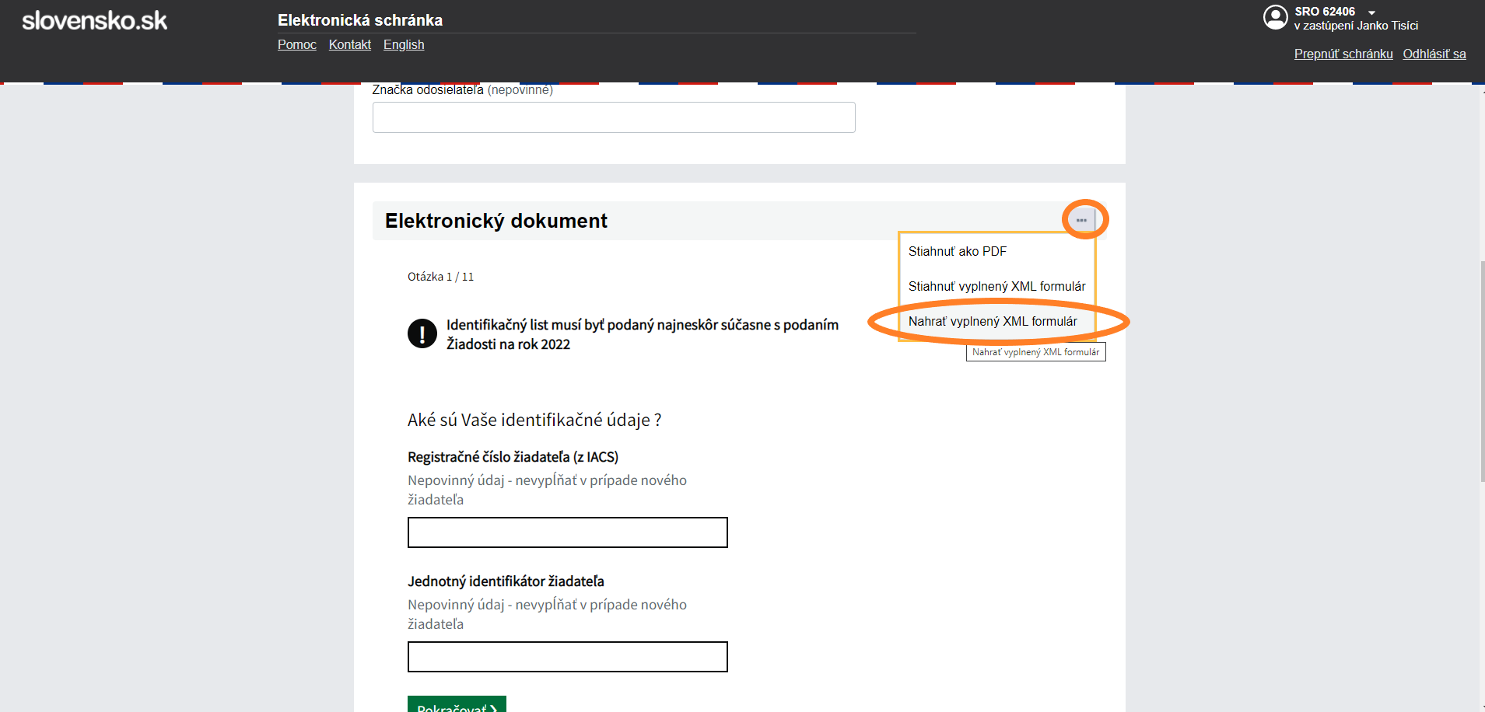

V prípade, že sťahovanie súboru bude úspešné, systém Vás o tejto skutočnosti informuje.

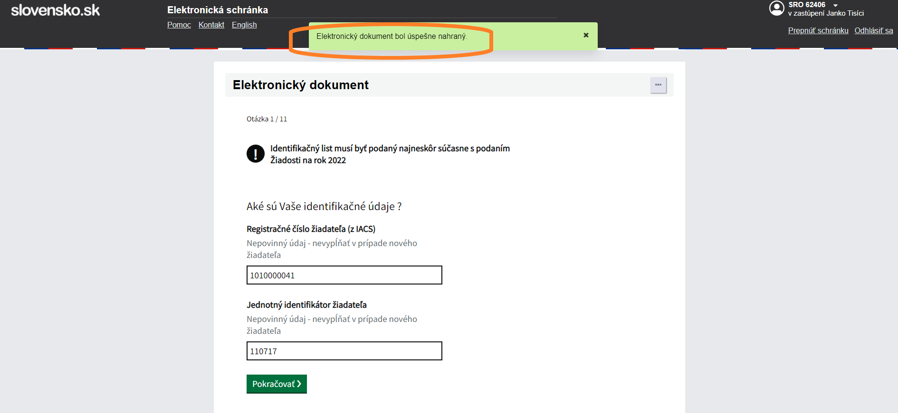

Ak nedisponujete XML súborom, je potrebné všetky údaje vo formulári jednotlivo vyplniť.

Vyplňte údaje o telefónnom čísle a emailovej adrese. Telefónne číslo uveďte v štandardizovanom medzinárodnom tvare.

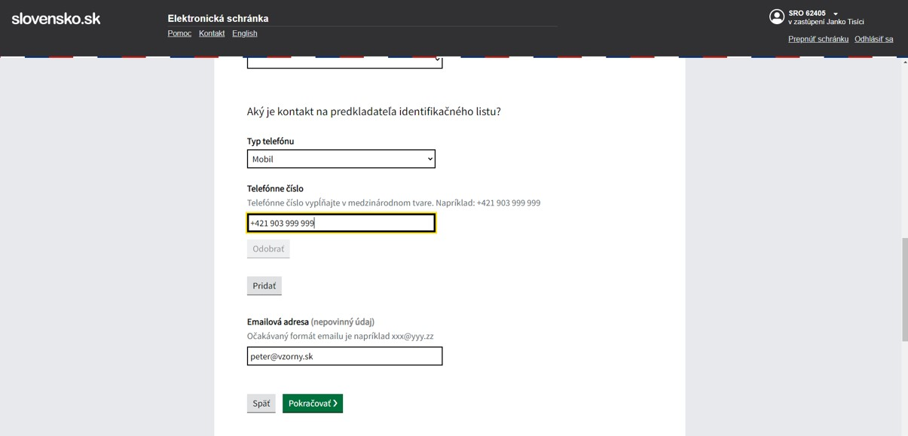

Vyplňte údaj o IBAN. Číslo IBAN uvádzajte bez medzier. Nahrajte prílohu s potvrdením o bankovom účte a v prípade právnej formy SHR aj potvrdenie o evidencii SHR.

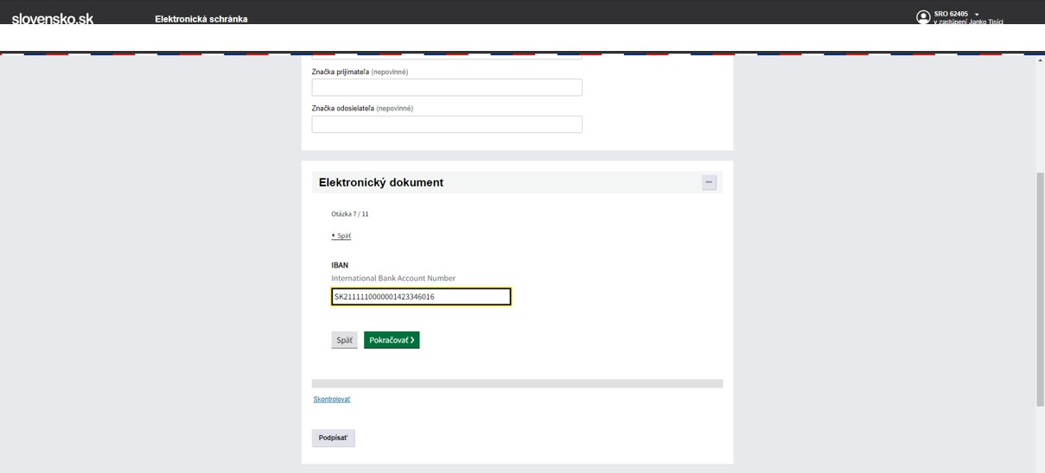

O úspešnom nahratí príloh Vás systém informuje:

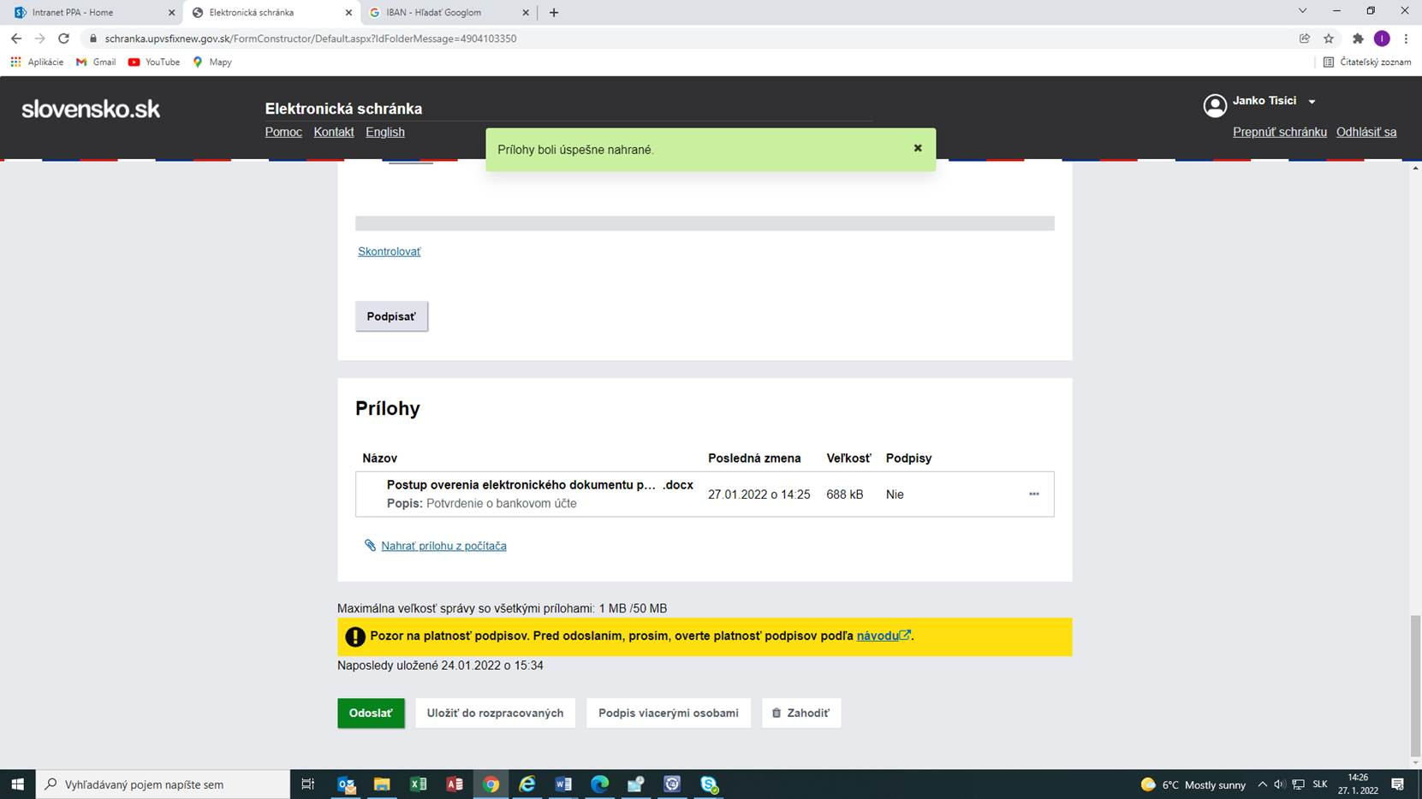

V prípade, že nedisponujete predgenerovaným XML súborom, vyplňte údaje o časti poľnohospodárskeho podniku (CEHZ), ak je to relevantné.

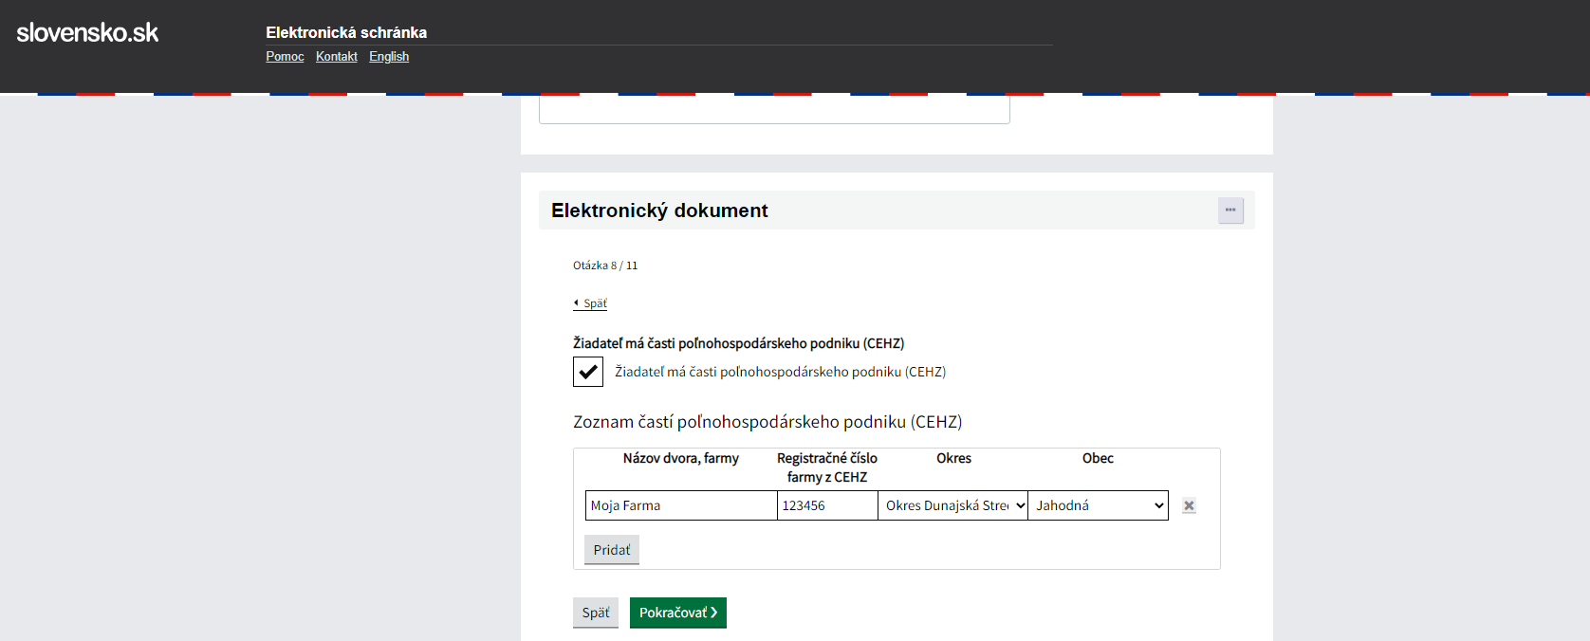

Vyznačte, že ste sa oboznámili s vyhlásením žiadateľa; tento údaj je povinný.

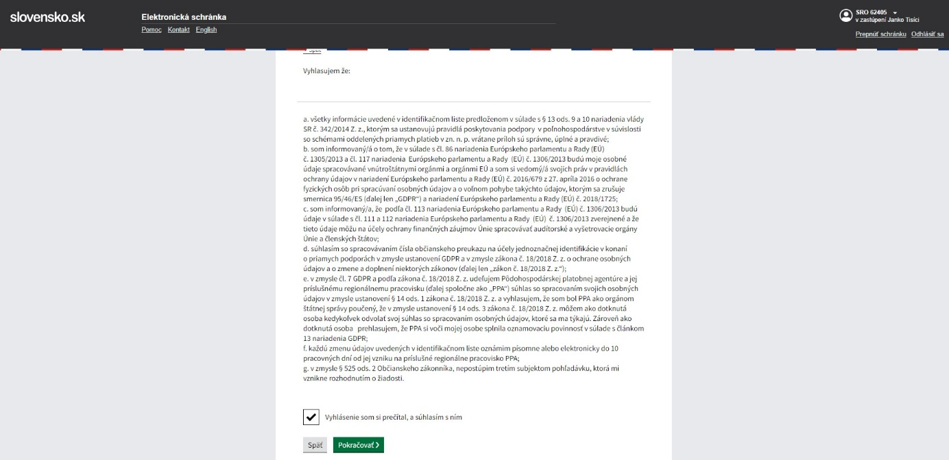

Pred odoslaním formulár podpíšte elektronickým podpisom.



Po odoslaní e-IL Vám do elektronickej schránky príde Potvrdenie o odoslaní elektronického podania :

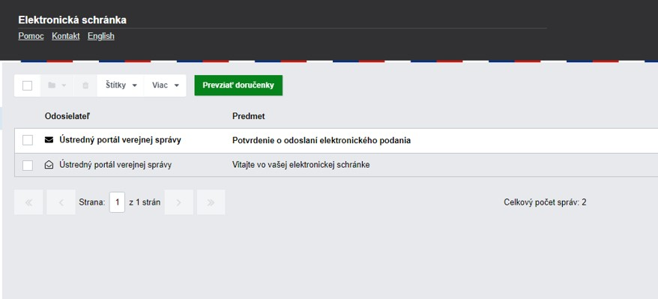

Následne je možné pristúpiť k nahratiu žiadosti (VDJ, SAPS, AKZ, ZPZP, LUEV, LEKS)